BAB I
Lampiran 1
Output SPSS
- Deskriptif Statistik
Descriptive Statistics
 | N | Minimum | Maximum | Mean | Std. Deviation
Kompetisi | 33 | 257078,00 | 61820732,00 | 7433014,7576 | 15861731,72142
Dewan_Komisaris | 33 | 2,00 | 8,00 | 3,9697 | 1,86220
Pengungkapan_Risiko | 33 | 8,00 | 78,00 | 28,5758 | 17,90780
Valid N (listwise) | 33

- Uji Asumsi Klasik
  - Uji Normalitas
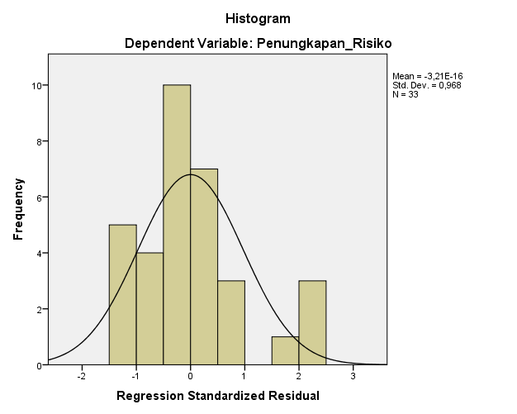
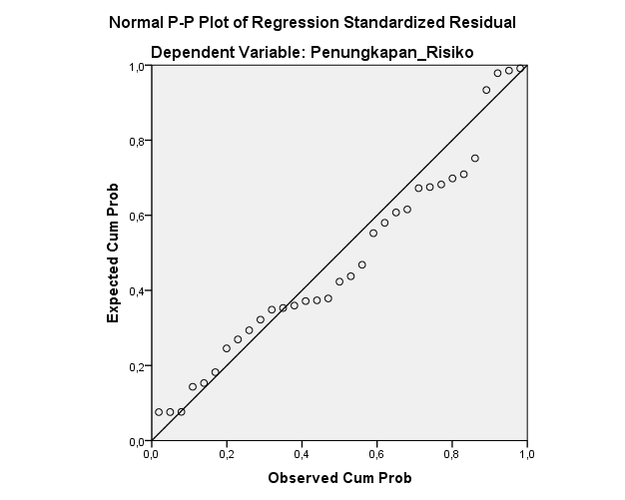

One-Sample Kolmogorov-Smirnov Test
 |  | Unstandardized Residual
N |  | 33
Normal Parameters^{a,b} | Mean | 0E-7
 | Std. Deviation | 12,97326262
Most Extreme Differences | Absolute | ,133
 | Positive | ,133
 | Negative | -,073
Kolmogorov-Smirnov Z |  | ,764
Asymp. Sig. (2-tailed) |  | ,604
a. Test distribution is Normal.
b. Calculated from data.

  - Uji Multikolinearitas
Coefficientsª
Model |  | Unstandardized Coefficients |  | Standardized Coefficients | t | Sig. | Collinearity Statistics
 |  | B | Std. Error | Beta |  |  | Tolerance | VIF
1 | (Constant) | 41,433 | 5,742 |  | 7,216 | ,000
 | Kompetisi | 8,611E-007 | ,000 | ,763 | 5,093 | ,000 | ,780 | 1,282
 | Dewan_Komisaris | -4,851 | 1,440 | -,504 | -3,368 | ,002 | ,780 | 1,282
a. Dependent Variable: Pengungkapan_Risiko

  - Uji Heteroskedastisitas
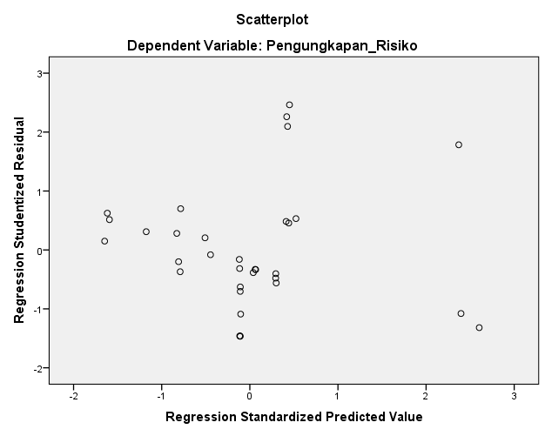

  - Uji Auto Korelasi

Model Summary^{b}
Model | R | R Square | Adjusted R Square | Std. Error of the Estimate | Durbin-Watson
1 | ,689ª | ,475 | ,440 | 13,39873 | 1,834
a. Predictors: (Constant), Dewan_Komisaris, Kompetisi
b. Dependent Variable: Pengungkapan_Risiko

- Uji Regresi Berganda

Coefficientsª
Model |  | Unstandardized Coefficients |  | Standardized Coefficients | t | Sig.
 |  | B | Std. Error | Beta
1 | (Constant) | 41,433 | 5,742 |  | 7,216 | ,000
 | Kompetisi | 8,611E-007 | ,000 | ,763 | 5,093 | ,000
 | Dewan_Komisaris | -4,851 | 1,440 | -,504 | -3,368 | ,002
a. Dependent Variable: Pengungkapan_Risiko

- Uji Hipotesis
- Uji T
Coefficientsª
Model |  | Unstandardized Coefficients |  | Standardized Coefficients | t | Sig.
 |  | B | Std. Error | Beta
1 | (Constant) | 41,433 | 5,742 |  | 7,216 | ,000
 | Kompetisi | 8,611E-007 | ,000 | ,763 | 5,093 | ,000
 | Dewan_Komisaris | -4,851 | 1,440 | -,504 | -3,368 | ,002
a. Dependent Variable: Pengungkapan_Risiko

- Uji F

ANOVAª
Model |  | Sum of Squares | df | Mean Square | F | Sig.
1 | Regression | 4876,283 | 2 | 2438,142 | 13,581 | ,000^{b}
 | Residual | 5385,777 | 30 | 179,526
 | Total | 10262,061 | 32
a. Dependent Variable: Pengungkapan_Risiko
b. Predictors: (Constant), Dewan_Komisaris, Kompetisi

- Uji Koefisien Determinasi (R²)

Model Summary^{b}
Model | R | R Square | Adjusted R Square | Std. Error of the Estimate | Durbin-Watson
1 | ,689ª | ,475 | ,440 | 13,39873 | 1,834
a. Predictors: (Constant), Dewan_Komisaris, Kompetisi
b. Dependent Variable: Pengungkapan_Risiko

